I. Antecedentes Personales.
Nombre : Florencia Miranda Oyarzun
Edad : 4 años
Rut : 27.691.837-0
Nivel escolar : Prekinder
Programa Psicoeduka : PCI
Institución escolar : Colegio Compañía de María de Apoquindo

II. Información del programa - Programa Clínico Interdisciplinario (PCI)
Profesional : Nicole Calderón Guzmán – Catalina Barrios Villa- Lady Bulla
Disciplina : Terapia Ocupacional – Fonoaudiología- Psicología
Frecuencia : 1 sesión semanal – 1 sesión semanal- 1 sesión semanal
Estado de avance : Julio 2026
Reevaluación : Enero 2026

III. Áreas - Objetivos
AREA |  | OBJETIVOS |  |  | L | ED | NL
 |  | Mejora la capacidad de seguimiento de instrucciones.
 |  | Mantiene la atención sostenida en actividades que no son de su interés
AREA |  | Recuerda el orden de 3 elementos
COGNITIVA |  | Participa en actividades de control inhibitorio
 |  | Evoca categorías semánticas básicas
 |  | Realiza laberintos simples
 |  | Copia un modelo con apoyo visual

AREA |  | OBJETIVOS |  |  | L | ED | NL
AREA |  | Se involucra en rutinas sociales
HHSS |  | Comparte materiales y juguetes con sus pares
ESTRUCTURA DE LA |  | Saluda y se despide de forma espontanea
CONDUCTA |  | Aumenta tolerancia a la frustración
 |  | Respeta tiempos de espera
 |  | Mejora respuesta adaptativa frente a actividades con alta demanda

AREA |  | OBJETIVOS |  |  | L | ED | NL
 |  | Participa en un circuito motor con diferentes inputs sensoriales (vestibulares-propioceptivos)
 |  | Participa en actividades de feedforward
AREA |  | Lanza argollas a un objetivo
MOTORA SENSITIVA |  | Derriba todos los bolos
 |  | Participa en un luche con un pie
 |  | Participa en un luche con pies juntos
 |  | Mejora aspectos de praxis de planificación motora
 |  | Potenciar control motor del lápiz
 |  | Encaja elementos sin estímulo visual

ÁREA |  | OBJETIVOS |  |  | L | ED | NL
 |  | Potencia secuencia de vestuario
ÁREA AVD |  | Potencia secuencia de higiene (lavado de manos)
 |  | Potencia abotonada/desabotonado en vestuario

ÁREA |  | OBJETIVOS |  |  | L | ED | NL
 |  | Reconoce emociones básicas
ÁREA EMOCIONAL |  | Identifica que situaciones provoca cada emoción
 |  | Expresa de manera verbal lo que siente

ÁREA |  | OBJETIVOS |  |  | L | ED | NL
 |  | Inicia apropiadamente tópicos de su interés.
ÁREA PRAGMÁTICA |  | Mantiene tópicos coherentemente.
 |  | Logra respetar turnos.
 |  | Logra acompañar con gestos sus enunciados.
 |  | Logra ser conversadora de tipo activa.
 |  | Logra pedir ayuda verbalmente y con gestos.
 |  | Logra acción conjunta
 |  | Realiza comentarios coherentes al contexto
 |  | Logra mantener la atención por al menos 10 - 15 minutos
 |  | Logra responder apropiadamente a preguntas básicas ¿qué? ¿dónde? ¿quién?
 |  | Logra ejecutar instrucciones de 2 comandos

AREA |  | OBJETIVOS
 |  | Logra nombrar lo que siente en situaciones simples (“estoy enojada”, “no me gusta”).
 |  | Identifica (con ayuda) situaciones que le generan enojo, tristeza o frustración
MANEJO DE LA FRUSTRACIÓN |  | Acepta esperar turnos en juegos con acompañamiento.
 |  | Acepta cambios simples en la actividad
 |  | Intenta nuevamente una tarea tras equivocarse (con apoyo).
 |  | Busca ayuda del adulto cuando algo no resulta.
 |  | Ensaya alternativas simples ante una dificultad (“lo intento otra vez”, “uso otra forma”).

AREA |  | OBJETIVOS
 |  | Logra hablar del chupete y su ausencia (“ya no lo tengo”, “se fue”)
 |  | Integra la pérdida en el juego (representaciones de separación, despedida).
ELABORACIÓN DE PERDIDA (OBJETO TRANSICIONAL) |  | Aparecen relatos o fantasías en torno al chupete (dónde está, por qué ya no está)
 |  | Recurre a otros objetos o conductas de consuelo (peluche, manta, adulto)
 |  | Acepta nuevas rutinas de regulación (cuento, contacto físico, música).

AREA |  | OBJETIVOS
 |  | Simbolización del conflicto con los otros
 |  | Favorece una relación menos centrada en el control y más en la cooperación.
VINCULACIÓN CON LOS OTROS |  | Acepta guía y acompañamiento sin entrar en luchas de poder intensas.

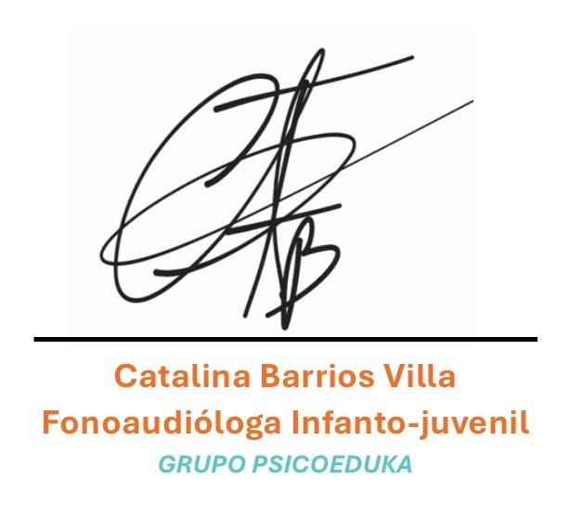
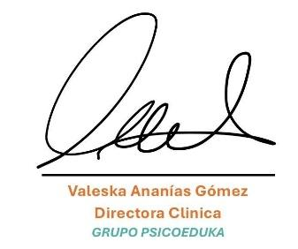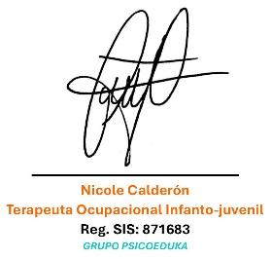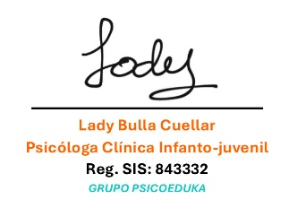

Para mayores antecedentes y comunicación con equipo programa PCI escribir a: coordinacionstgo@psicoeduka.cl
Santiago, Febrero 2026

